春季开学第一课：以奋斗，启新程！
发布日期: 2026-03-09
原文链接: https://www.sdxd.edu.cn/detail/20260319211830zeb6j92kvvsmbnwrke.html

文章内容:
春季开学第一课：以奋斗，启新程！
一年之计在于春
3月6日
伴随着熟悉的上课铃声
现代学子迎来了
春季“开学第一课”
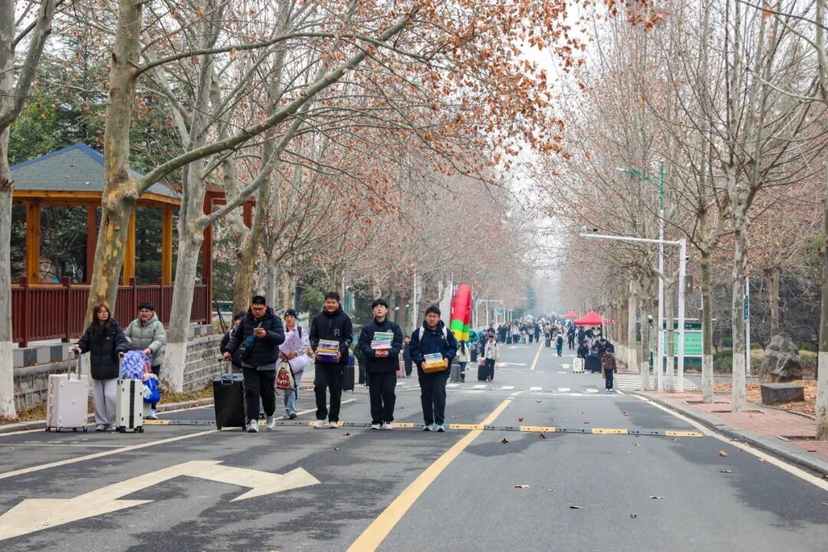
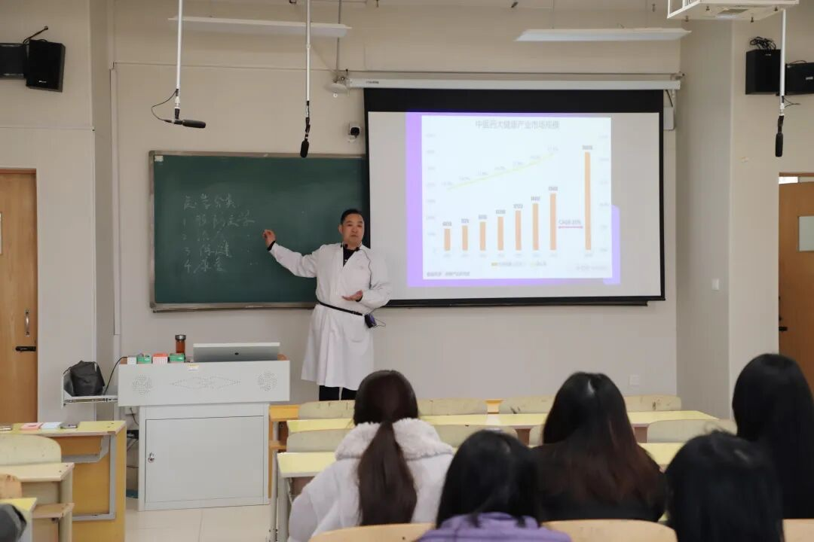
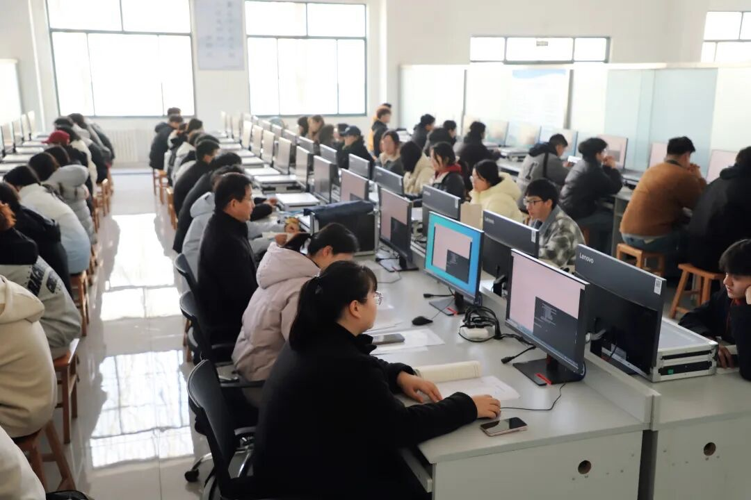
为保障课堂教学质量
营造优良学风
根据
董事长兼校长刘春静、党委书记陈晓兰
在召开的新春第一次院务会会议上
提出的要求
校领导带领有关部门负责人
深入教学一线
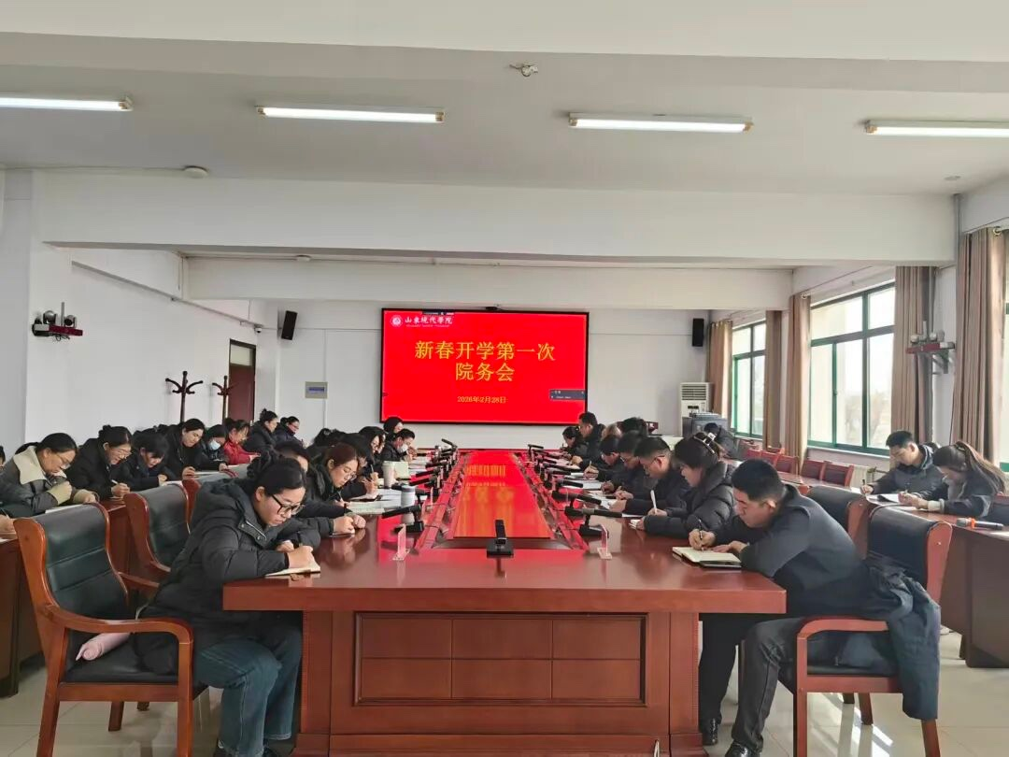
走进教室、走近学生
细致观察课堂动态
全面了解新学期教学运行情况
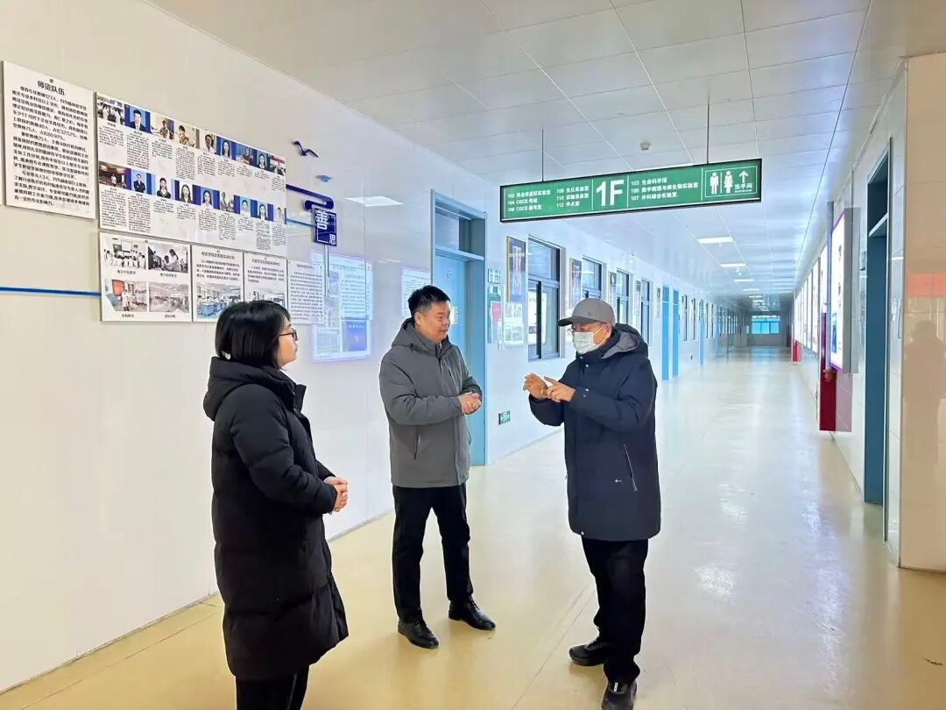
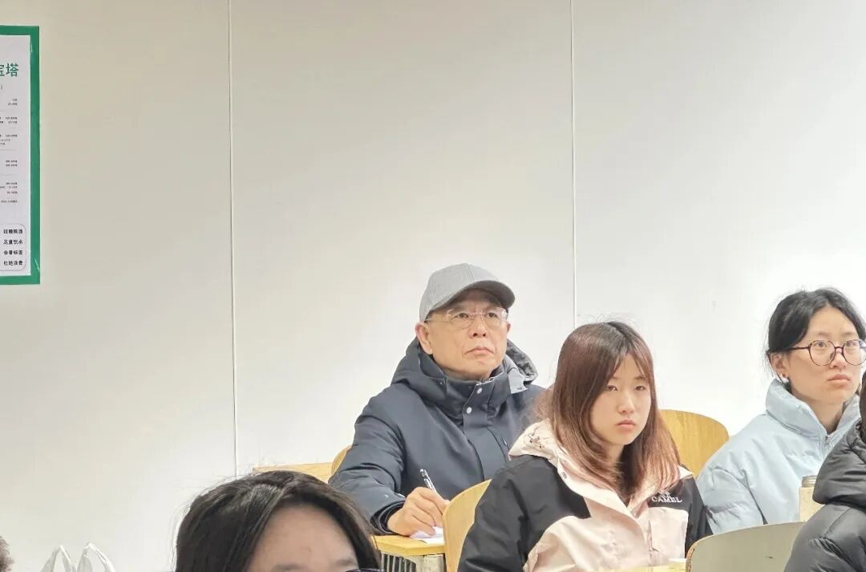
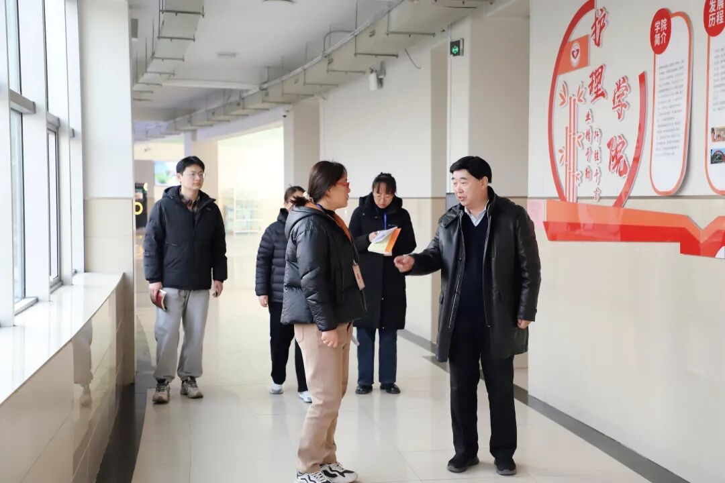
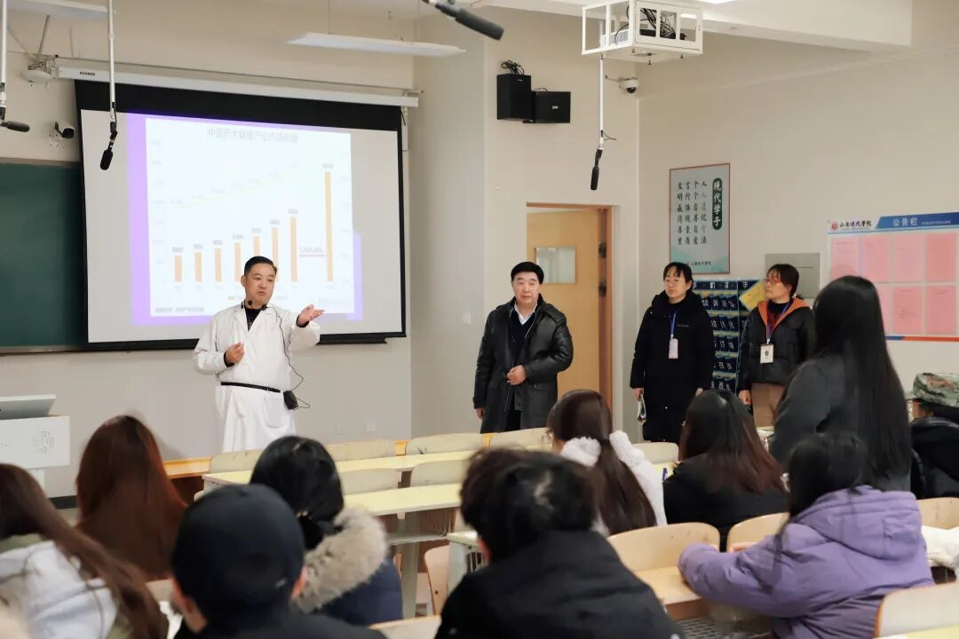
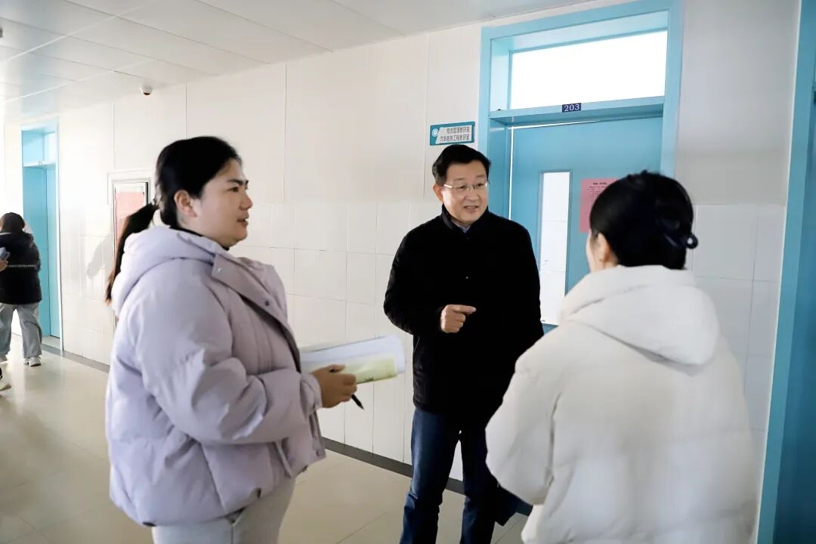
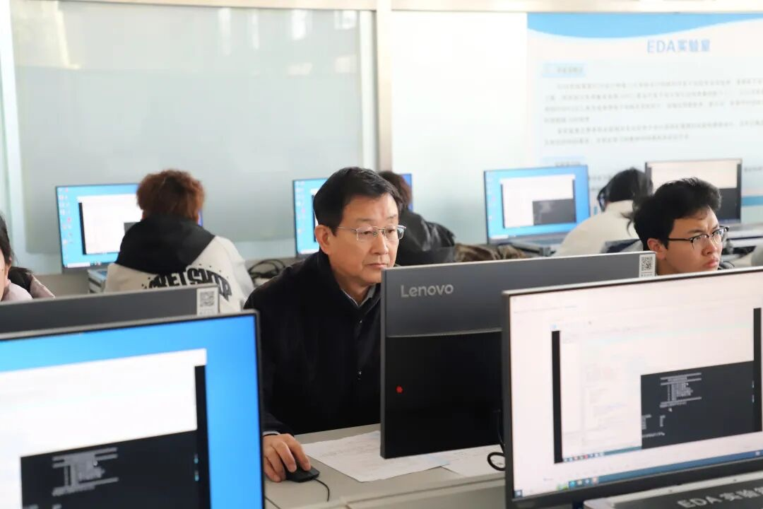
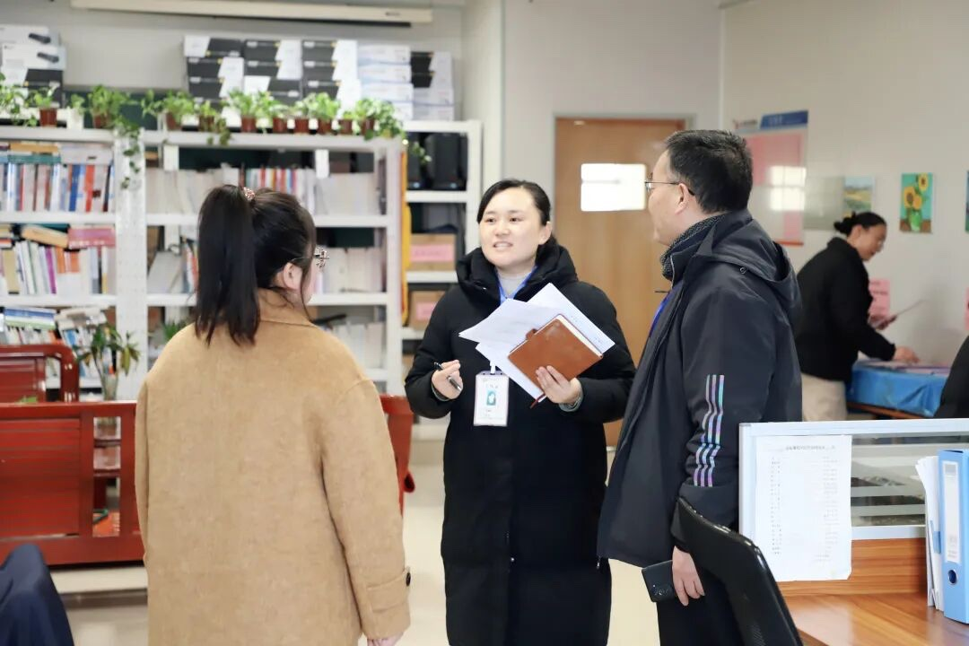
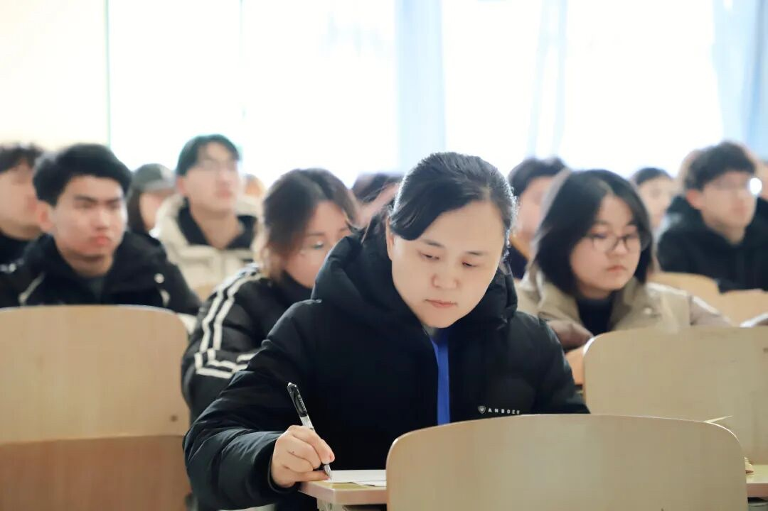
课堂上
教师们精神饱满、准备充分
授课内容翔实生动
学子们专注听讲、积极互动
展现出昂扬向上的精神风貌
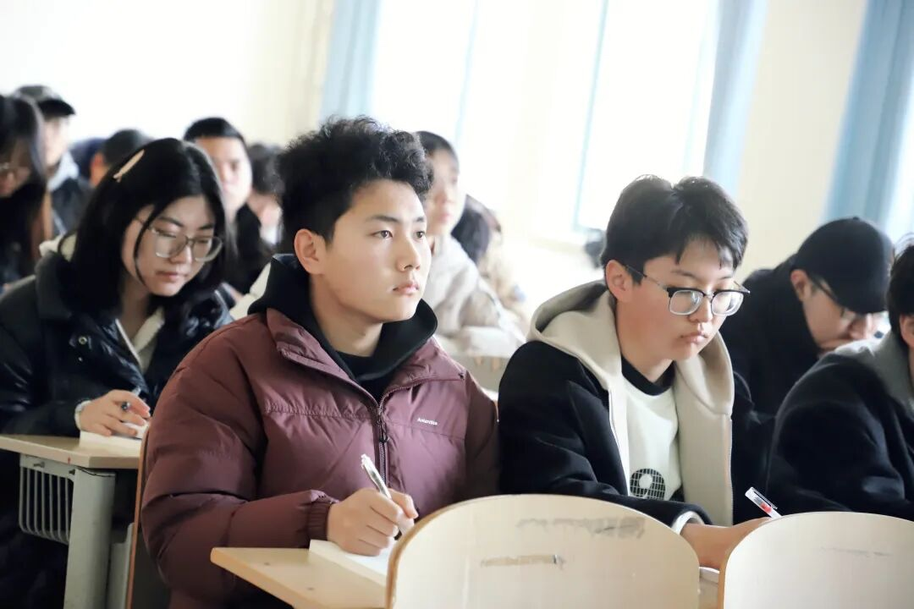
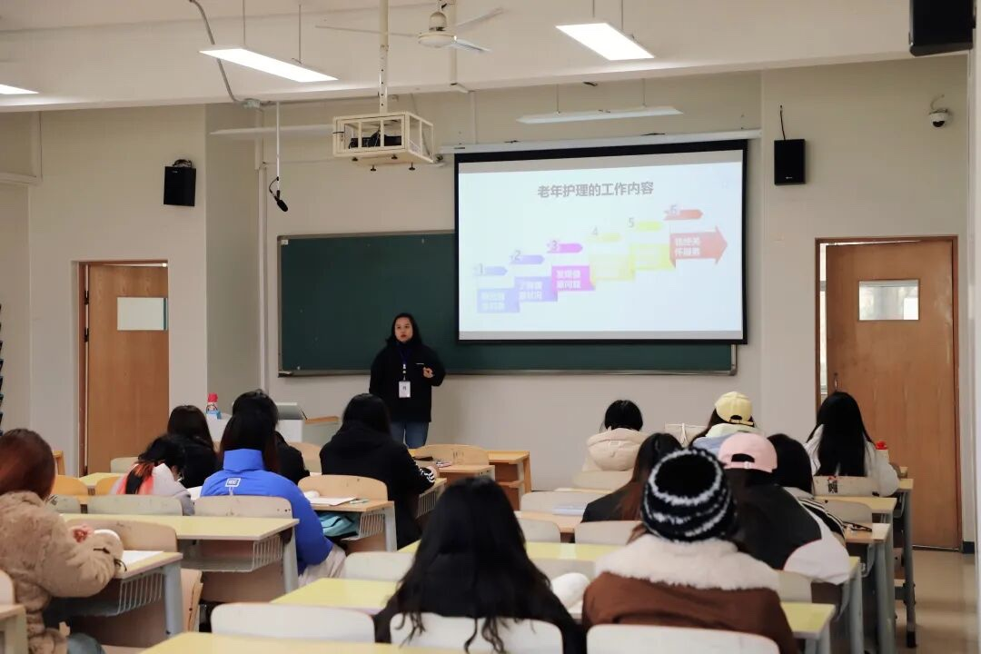
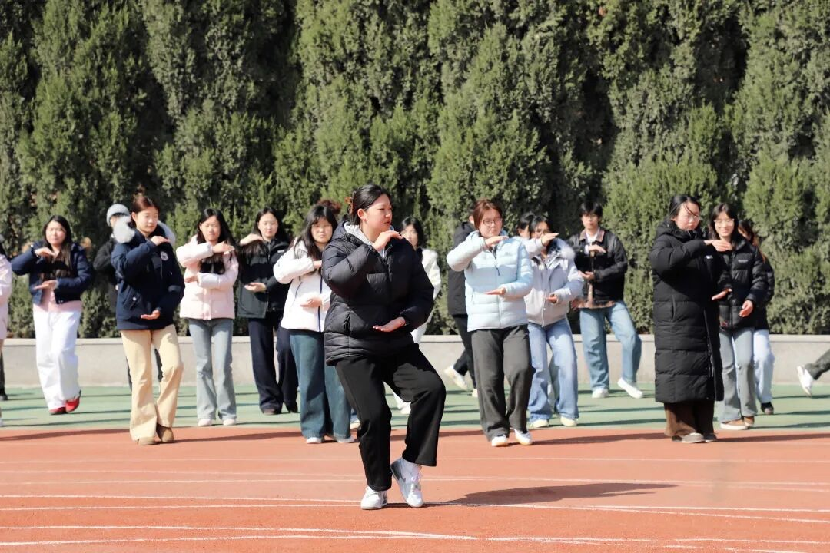
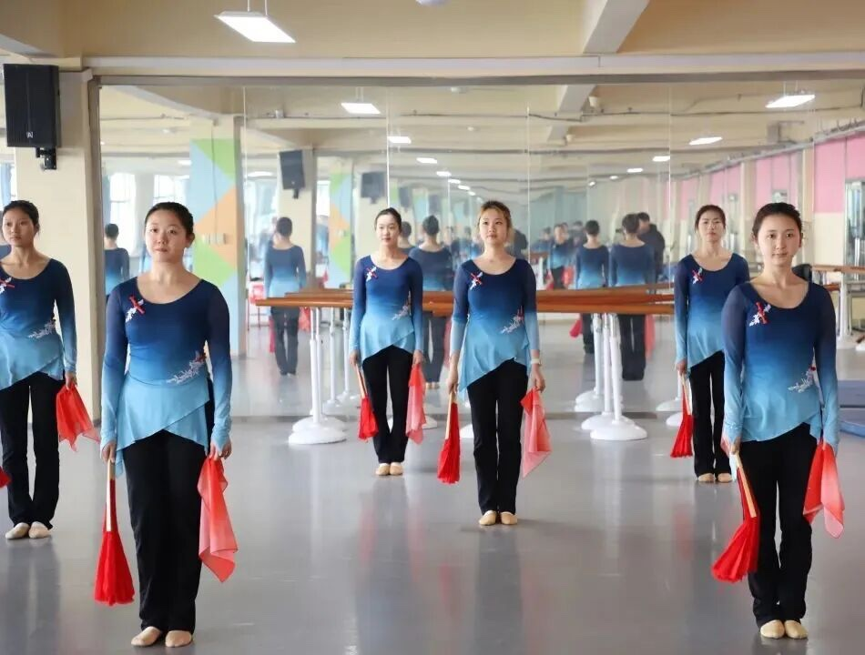
良好的开端是成功的一半
新学期
全体现代人
正以奋斗之姿、实干之态
在春日校园里
书写属于2026的精彩篇章！

AI赋能教学，“现代”教师奋进新学期
发布日期: 2026-03-06
原文链接: https://www.sdxd.edu.cn/detail/20260319213057ybhuse7qushkpepsdq.html

文章内容:
AI赋能教学，“现代”教师奋进新学期
为提升“现代”教师人工智能赋能教育教学能力，3月6日，学校邀请浙江大学朱朝阳教授来校作AI赋能教育教学及课程建设的专业指导。
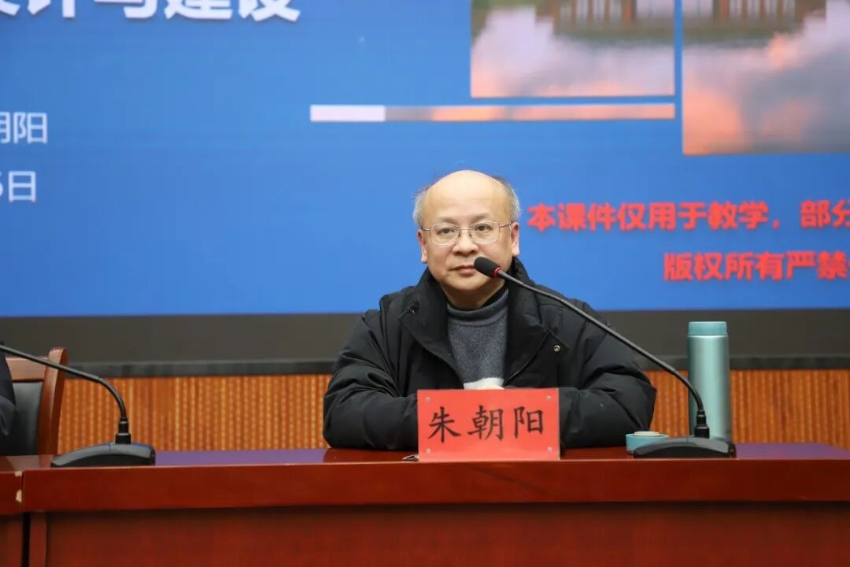
朱朝阳教授
现担任浙江大学AI-education研究中心AI通识基础课程研究部联合主任，浙江省“人工智能+教育”产学研联盟人工智能通识教育专委会秘书长，浙江大学基础医学院人工智能教学分中心主任。
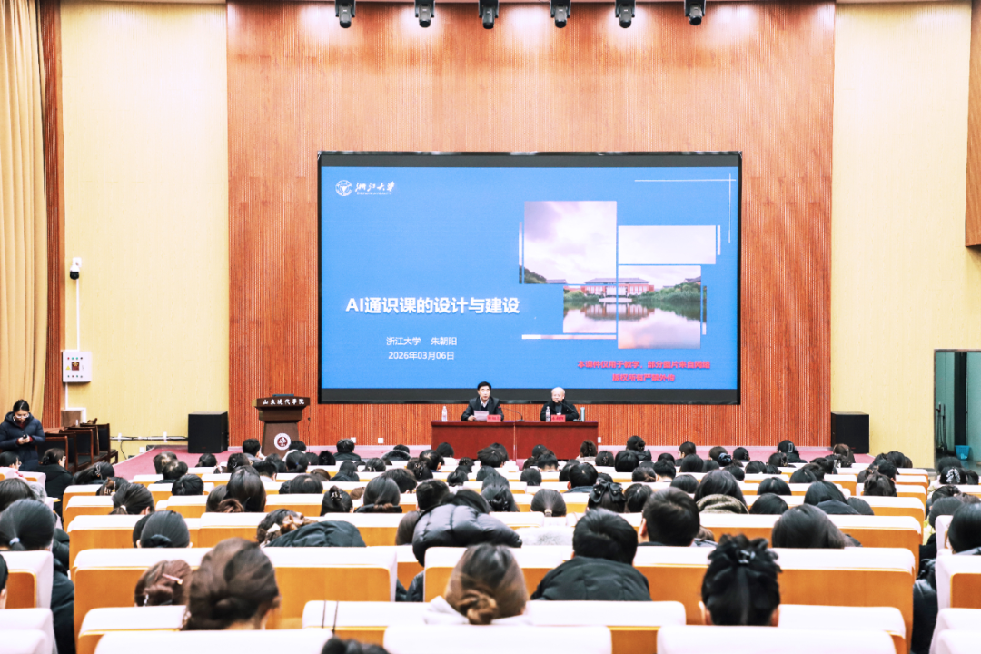
【专题讲座】
高校人工智能通识教育体系设计与建设思路
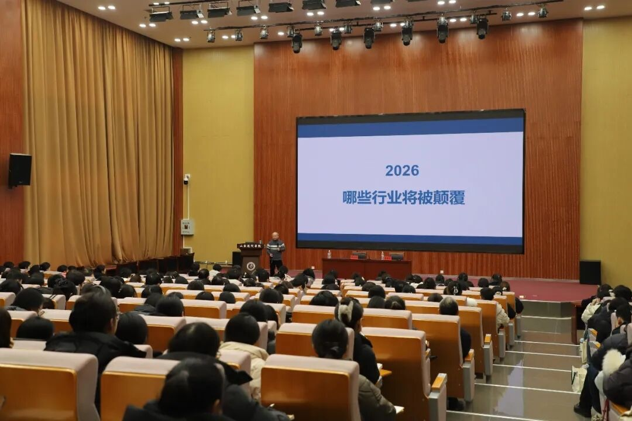
讲座由党委副书记、副校长帅相志主持，学校中青年骨干教师参加。朱朝阳老师围绕人工智能与教育创新，从人机协作、浙江大学人工智能人才培养体系等切入，解读人工智能对教育的重塑作用，并系统介绍了人工智能通识课程的设计思路与实施路径。
朱朝阳老师指导各课程组打磨AI赋能专业课程建设内容，针对各专业课程AI赋能相关的核心问题进行了详细解答。
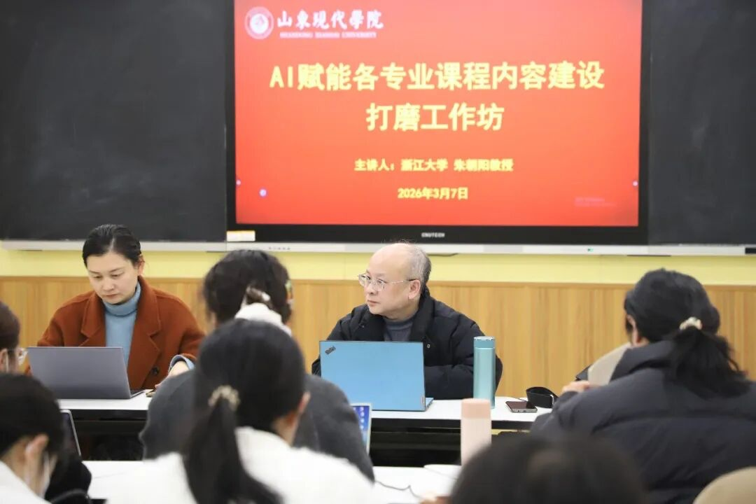
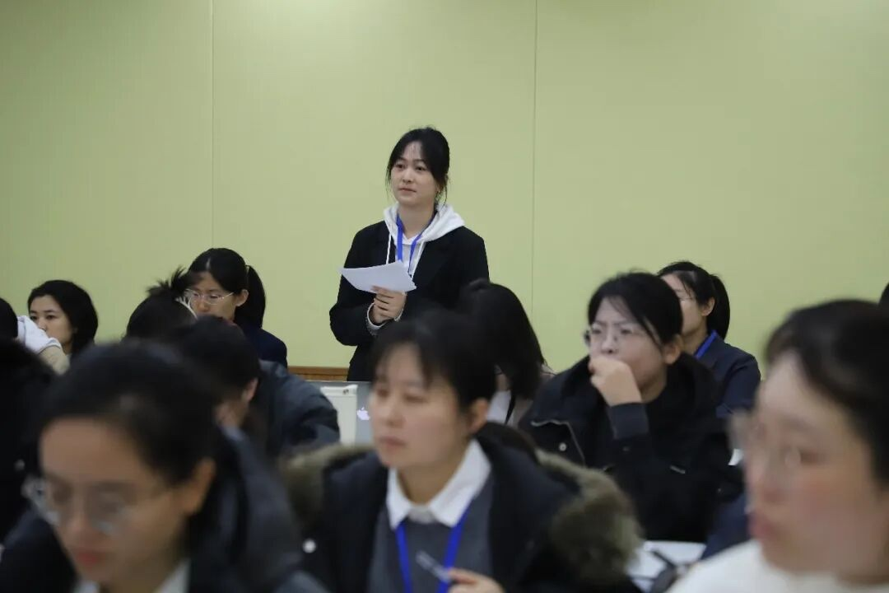
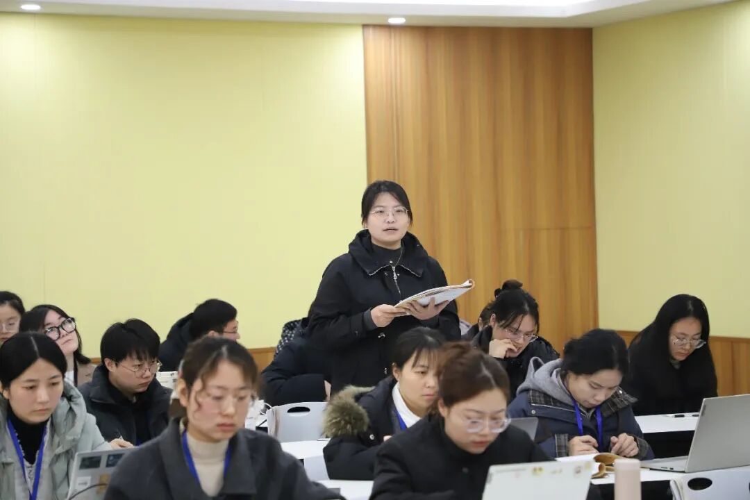
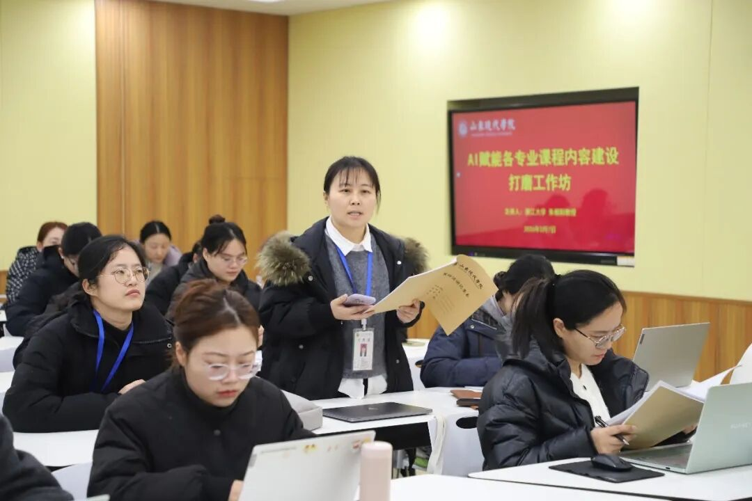
【课程打磨工作坊】
此次培训是学校推动人工智能与教育深度融合的重要举措。党委副书记、副校长帅相志在总结讲话中指出，人工智能赋能教育教学是新时代高等教育改革发展的重要方向，对提升人才培养质量、促进学科专业交叉融合至关重要。希望各位教师学以致用、用以促学，积极投身教育教学与科研创新实践，助力学校高质量发展再上新台阶。

活力现代，春启新程!
发布日期: 2026-03-07
原文链接: https://www.sdxd.edu.cn/detail/20260319213958yiddie9p8ol3rpthzj.html

文章内容:
活力现代，春启新程!
新学期 新气象
为响应国家“健康中国”战略号召
贯彻落实我校“一三五七七”文化育人体系
学校将2026年确定为
磨炼意志年、阳光健康年
3月初春 万物复苏之际
我校积极组织开展徒步拉练、导航员恢复性训练
以蓬勃朝气拉开新学期序幕
徒步拉练
在行走中感悟信仰力量
在磨砺中彰显青春担当
沿着既定路线
现代学子
用双脚丈量大地
用汗水诠释坚韧
每一步都是对自我的超越
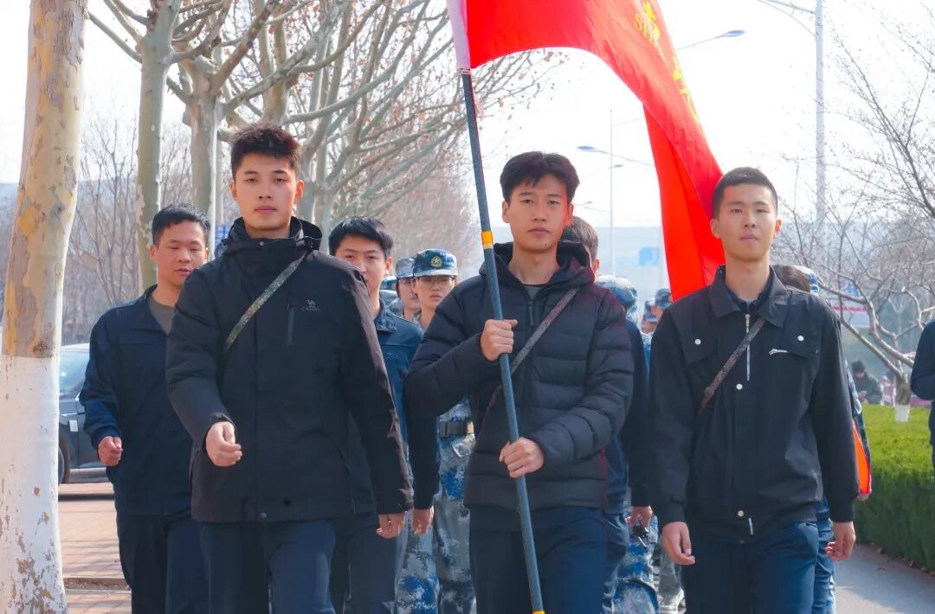
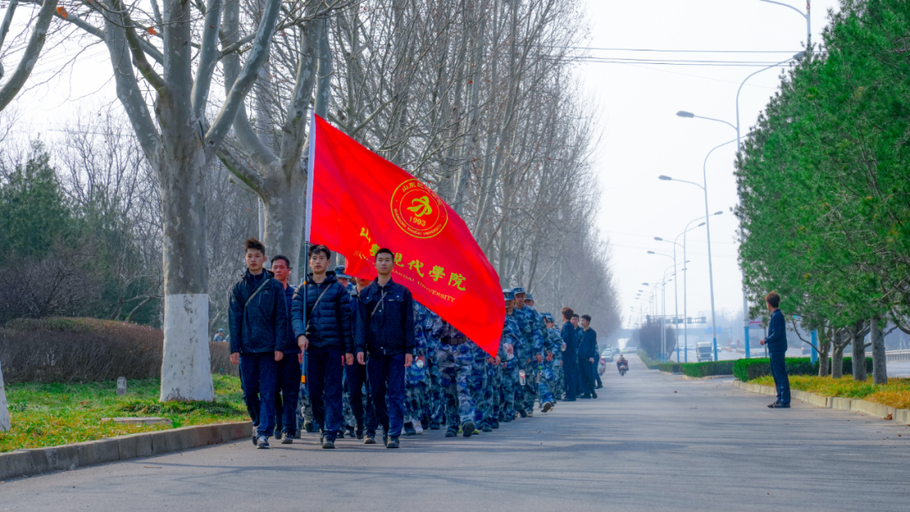
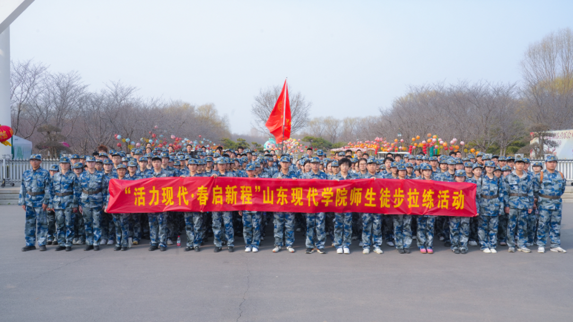
导航员恢复性训练

导航员们精神抖擞、姿态昂扬
口号铿锵有力、操法整齐划一
他们是校园里一抹亮丽的色彩
更是“阳光健康年”的先锋践行者
用行动证明着
那份刻进骨子里的责任与担当
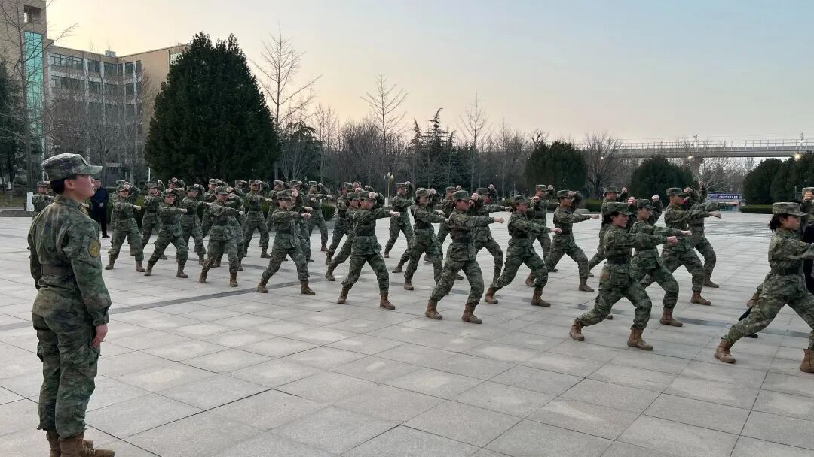

现代校园
处处涌动着蓬勃生机与青春活力
学子们在运动中强健体魄
在团结协作中奋发向上
共同书写着
“阳光健康年”的崭新篇章

